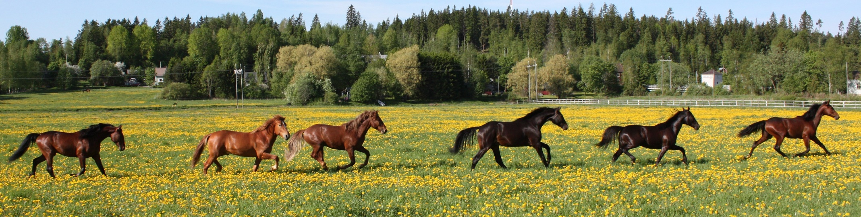

**RUOKALISTA YPÄJÄN KOULUISSA JA PÄIVÄKODISSA**

|  |  |  |  |  |  |
| --- | --- | --- | --- | --- | --- |
| **2.9.-6.9.2024** | **MAANANTAI** | **TIISTAI** | **KESKIVIIKKO** | **TORSTAI** | **PERJANTAI** |
| **LOUNAS** | **BROILERI-PEKONIPASTA**  **TUORESALAATTI** | **KASVISPYÖRYKÄT**  **PERUNAT**  **KERMAVIILIKASTIKE**  **TUORESALAATTI** | **KIRJOLOHIKIUSAUS**  **TUORESALAATTI** | **UUNIMAKKARA**  **PERUNASOSE**  **TUORESALAATTI** | **LIHAKEITTO**  **PEHMEÄ LEIPÄ** |

Kuva: Leila Hätönen